V Hradci Králové 10. ledna 2007

Lesy ČR v rámci nadační služby rozdělí téměř 3 mil. Kč

Do zimního kola programu nadační služby Lesů ČR bylo zasláno 190 žádostí

Lesy České republiky (dále Lesy ČR) založily v minulém roce program Nadační služby. Jeho prostřednictvím chtějí Lesy ČR pomáhat v oblastech veřejného života, které nejsou dostatečně podporovány státem ani jinými nestátními zdroji. Do zimního kola programu nadační služby bylo zasláno 190 žádostí z různých oblastí veřejného života. Z těchto žádostí bylo grantovou komisí schváleno celkem 18 projektů.
Celkem bude přerozděleno 2 932 000,- Kč.

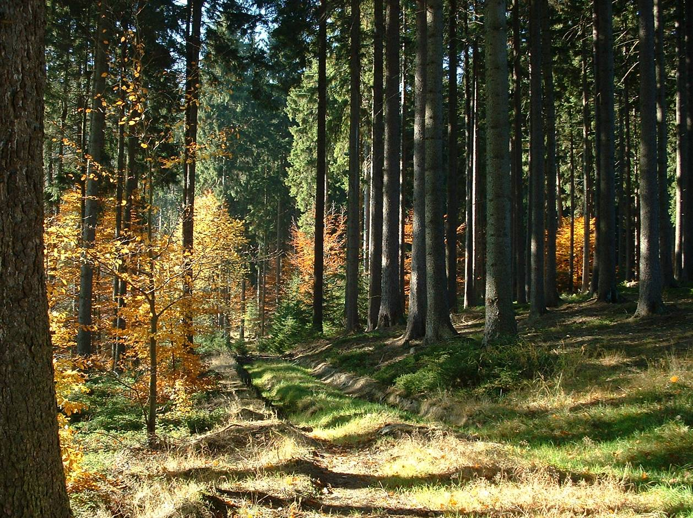
„Ačkoli je finanční podpora neziskového sektoru obecně založena na dobrovolnosti
bez žádných konkrétních vymezujících hranic, považujeme tuto aktivitu za velice důležitou,“
říká Mgr. Renata Macková, vedoucí oddělení Public relations Lesů ČR. „Chceme tak ukázat,
že Lesy ČR se otevřeně hlásí ke společenské odpovědnosti firem, které transparentně napomáhají k celkovému zlepšování stavu společnosti v rámci i nad rámec svého komerčního působení. Chceme dát jasně najevo, že Lesy ČR se aktivně soustřeďují nejen na ekonomický růst, ale i na environmentální a sociální aspekty své činnosti,“ dodává Macková.

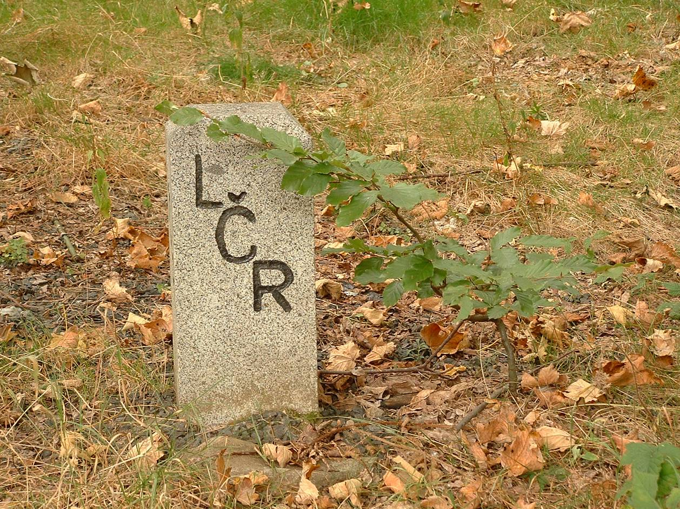
Lesy ČR jako správce státního majetku si jsou vědomy svého nezastupitelného poslání na poli veřejného zájmu. Proto také vytvořily vlastní nadační službu, jejímž prostřednictvím přerozdělují sponzorské dary do oblasti veřejného života. Sponzorské dary jsou určeny na oblasti veřejně prospěšné činnosti zejména na rozvoj a podporu kultury, životního prostředí, školství, zdravotnictví a sociálně humanitární charitativní činnosti. Zájemci mají možnost zažádat si
o sponzorský dar dvakrát ročně. Veškeré podmínky
pro získání finanční podpory mohou všichni žadatelé získat na webových stránkách Lesů ČR www.lesycr.cz.

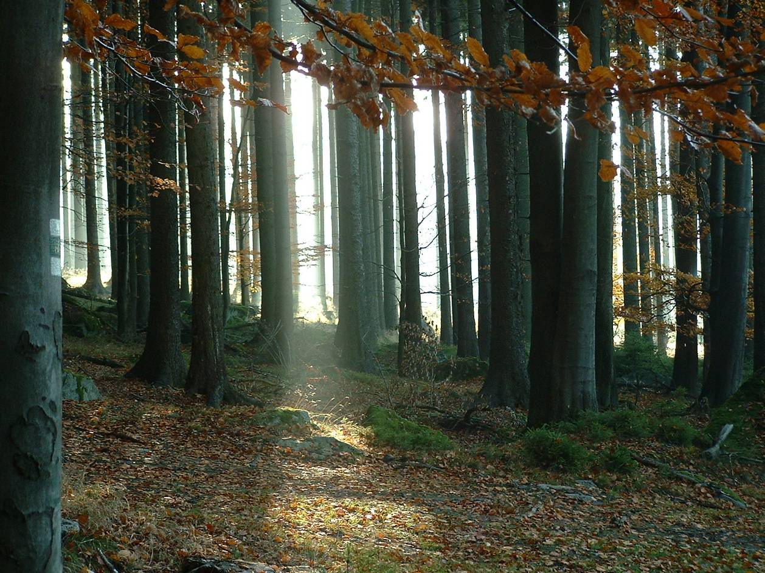
Došlé žádosti vyhodnocuje nezávislá grantová komise.
Ta je složena ze členů, kteří nemají žádný blízký vztah k předmětu činnosti Lesů ČR. Jedná se především o představitele, kteří mají bohaté zkušenosti v oblasti nadační činnosti, charity apod.. Svou práci dělají dobrovolně. Jejich cílem je, aby byly co nejpečlivěji vybrány projekty, které mají pozitivní dopad na společnost a zároveň tak korespondují s podmínkami, které program obsahuje.

V podzimním kole v roce 2006 – podpořily Lesy ČR následující projekty:

Vítězné projekty v oblasti kultury

Žadatel: Biskupství Královéhradecké
Výše daru: 100.000,- Kč
Popis projektu: Sochařské dílo prof. Vladimíra Preclíka
Prostředky věnované Lesy České republiky jsou určeny na sochařské dílo významného umělce a profesora Vladimíra Preclíka, který připravuje studii hermy sv. Klimenta papeže, jenž je patronem města Hradec Králové a hlavním patronem královéhradecké diecéze. Dílo bude umístěno v katedrále Svatého Ducha, která se chystá v příštím roce na své 700. výročí existence, založením královnou Eliškou Rejčkou.

Vítězné projekty v oblasti školství

Žadatel: Nadační fond Plaváček
Výše daru: 484.000,- Kč
Popis projektu: „Vítr do plachet“
Projekt Vítr do Plachet je zaměřen na podporu talentovaných dětí ze sociálně slabých skupin. Zahrnuje intenzivní a systematické vyhledávání nejtalentovanějších dětí ze sociálně slabých skupin (dětské domovy, vesničky SOS apod.) a následný permanentní dohled nad rozvojem jejich talentu včetně finanční podpory nezbytné pro činnost v uměleckých souborech, sportovních klubech atd. Cílem tohoto projektu je umožnit co nejvšestrannější rozvoj těch dětí, které v oblasti sociální a citové neměly štěstí.

Žadatel: Klub Dětem, o.s.
Výše daru: 150.000,- Kč
Popis projektu: „Slavnosti stromů“
Cílem projektu je účinně děti motivovat v oblasti jejich vědomí a zájmu o život v přírodě, lese a přirozenému prostředí. Přitom je obohatit i po jejich citové stránce prostřednictvím kvalitního, hudebně divadelního celku. Tento projekt v sobě zahrnuje především kulturní oblast, děti, výchovu a životní prostředí. Realizace projektu bude uskutečněna v divadelních a kulturních sálech 56 měst naší republiky.

Žadatel: Občanské sdružení Vodicí pes
Výše daru: 49.000,- Kč
Popis projektu: Informační a osvětová činnost zaměřená na děti a mládež se sekundárním zaměřením pomoci zrakově postiženým občanům
Cílem projektu je obeznámit děti a mládež s životem lidí se zrakovým postižením. Jedná se zejména o praktické předvedení pomůcek, které nevidomý člověk využívá, seznámení s vodicím psem a jeho prací. Nevidomá pracovnice sdružení bude navštěvovat během školního roku školy a dětské zařízení ve městě Brně a okolí, kde je bude informovat o tom, jak lehce může člověk o zrak přijít a jaké nástrahy se poté musí naučit překonávat. Zároveň je bude učit jak nabídnout pomoc nevidomému. Primárním cílem sdružení je odstranit mýty o životě nevidomých.

Žadatel: Biskupské gymnázium J.N. Neumanna a Církevní základní škola
Výše daru: 34.000,- Kč
Popis projektu: „Cesta ve tmě“
Biskupské gymnázium v Českých Budějovicích jako jedna z mála škol přijímá ke studiu nevidomé žáky. Již jejich první nevidomá maturantka je v současné době absolventkou dvou vysokých škol a působí jako odborný asistent na Jihočeské univerzitě. V současné době studují na gymnáziu tři nevidomí žáci, kteří ke svému studiu potřebují tzv. „brailský řádek“. Vedení gymnázia by chtělo přijmout další talentovanou nevidomou dívku, která potřebuje tento přistroj ke svému studiu. Dar poskytnutý LČR je určen na nákup brailského řádku.

Vítězné projekty v oblasti ochrany životního prostředí

Žadatel: TYTO, o.s.
Výše daru: 200.000,- Kč
Popis projektu: Ochrana a podpora sýčka obecného na Moravě se zapojením veřejnosti
Sýček obecný patří v současnosti k nejvíce ohroženým druhům našich sov. Cílem projektu je kontrola a údržba stávající sítě budek pro sýčka obecného, jejich vyčištění od hnízd pěvců, rekonstrukce recentních budek atd. V projektu jsou také zahrnuty osvětové aktivity formou vydání a distribuce propagačních materiálů k ochraně sýčka obecného na Moravě a zhotovení webových stránek k této problematice. Dále pak budou kontaktovány základní a střední školy v oblasti střední Moravy s nabídkou prezentace ochrany a podpory sýčka obecného.

Žadatel: Informační středisko pro rozvoj Moravských Kopanic, o.p.s.
Výše daru: 50.000,- Kč
Popis projektu: „Moravské Kopanice – učíme se od přírody“
Projekt zahrnuje jak aktivity vzdělávací, tak také aktivity tvůrčí a volnočasové se zaměřením na poznání a ochranu přírody a krajiny v regionu a ekologické zemědělství. Hlavním bodem projektu je vybudování naučné přírodovědné stezky a odpočinkové zóny u školy. Dále pak společnost připravuje exkurze na některé ekologické projekty v kraji, přednášky s vařením a ochutnávkou biopotravin atd.

Vítězné projekty v oblasti charitativní, humanitární a sociální

Žadatel: Handicap centrum Srdce, o.p.s.
Výše daru: 400.000,- Kč
Popis projektu: Rekonstrukce chráněné dílny poničené povodní v březnu 2006
Posláním organizace je péče o osoby se zdravotním postižením k tomu, aby byly v co nejširší míře samostatní a měli možnost osvojit si potřebné vědomosti a návyky. Hlavními činnostmi jsou denní stacionář pro 18 mladých lidí se středním až těžkým mentálním postižením, chráněná dílna pro 21 pracovníků se zdravotním postižením a chráněné bydlení pro 10 uživatelů s asistenční službou. Základním cílem je úsilí o trvalé zkvalitnění podmínek života lidí s postižením, poskytování pomoci jejich rodinám a úsilí o jejich rovnoprávné postavení ve společnosti.

Žadatel: Centrum LADA – občanské sdružení pro pomoc mentálně postiženým
Výše daru: 400.000,- Kč
Popis projektu: Rekonstrukce stacionáře pro osoby s mentálním a kombinovaným postižením
Centrum bylo založeno v roce 2001 jako iniciativa několika rodičů postižených dětí s cílem vytvořit a zprovoznit první a doposud jediné centrum rodinného typu na celém Pelhřimovsku, ve kterém se dostane dětem, dospívajícím a dospělým s mentálním a kombinovaným postižením potřebná péče v přirozeném prostředí připomínajícím domácnost velké rodiny.

Žadatel: Senior Teplice, o.s.
Výše daru: 200.000,- Kč
Popis projektu: SENIOR 2006
Senior Teplice zajišťuje pečovatelskou a asistenční službu pro cca 100 klientů, kteří vzhledem ke svému věku a zdravotnímu postižení ztrácejí soběstačnost a jsou v některých úkonech zcela odkázáni na pomoc pečovatelské služby. Cílem projektu je rozšíření nabídky sociálních služeb v regionu. Jedná se například o zajištění hygieny, pomoc při oblékání, dohled nad užíváním léků, doprovod na vycházky apod. Jedná se o sociální službu, která v regionu není dosud poskytována.

Žadatel: Hospic v Mostě, o.p.s.
Výše daru: 200.000,- Kč
Popis projektu: Lůžkový hospic se sociální poradnou a půjčovnou pomůcek
Cílem projektu je paliativní léčba nevyléčitelně nemocných klientů u kterých byla ukončena kauzální léčba a je potřebná léčba paliativní (mírnící bolest). Jedná se o lůžkovou péči na 15 paliativních lůžkách v jednolůžkových pokojích s koupelnu a wc. Hospicová péče nedokáže život prodloužit,ale snaží se o zkvalitnění zbytku života nemocných. Prostředky věnované Lesy České republiky jsou určeny na vybavení lůžek pro hospic a půjčovnu hospice polohovacímu lůžky.

Žadatel: TyfloCentrum Brno, o.p.s.
Výše daru: 150.000,- Kč
Popis projektu: Letní tábory pro nevidomé a těžce slabozraké děti a mládež
Cílem projektu je integrace dědí s těžkým postižením do běžného života a zamezení sociální izolace v dospělosti, pomoc ještě v dětském věku odbourat strach ze sociálního kontaktu. Projekt přispívá k nácviku prostorové orientace a samostatného pohybu v neznámém prostředí a k rozvíjení náhradních smyslů a nejrůznějších dovedností nevidomých a těžce slabozrakých dětí. Mnohé děti, které se táborů účastní jsou z neúplných nebo z příliš ochranitelských rodin, kde rozvoji dítěte brání přílišná obava a strach vést dítě k samostatnosti.

Žadatel: Občanské sdružení Nezávislý život
Výše daru: 150.000,- Kč
Popis projektu: Zaměstnávání osob s těžším zdravotním postižením
Cílem projektu je zapojit osoby se zdravotním postižením v co nejširší možné míře do společnosti. Sociálním začleňováním zajistit takovou podporu, aby osoby sociálně vyloučené mohly pracovat a žít způsobem, který je považován za běžný. Občanské sdružení vzniklo v roce 2004 v Benátkách nad Jizerou z důvodu nedostatečné nabídky sociálních služeb v místní lokalitě. Jejich činnost je zaměřena především na zaměstnávání osob se zdravotním postižením, zejména mentálním.Členská základna je v současné době rozšířena po celém území ČR.

Žadatel: Centrum pro zdravotně postižené Karlovarského kraje, o.s.
Výše daru: 95.000,- Kč
Popis projektu: Služby – péče o dům a zahradu
Cílem projektu je pomoci seniorům a zdravotně postiženým se zajištěním jejich potřeb v domácím prostředí. Pro mnoha lidí v těchto cílových skupinách je problémem jakákoliv drobná oprava ve svém bytě či domě. Jedná se především o vytápění, drobné údržbářské práce, instalaci a údržbu komenzančních pomůcek, starost o zahradu, odklízení sněhu apod.

Žadatel: PAMPELIŠKA, o.p.s.
Výše daru: 90.000,- Kč
Popis projektu: Prevence enterálních onemocnění
Cílem projektu je umožnění klientům seniorům nebo jinak handicapovaným klientům, kteří žijí ve vlastním sociálním prostředí se kulturně, hygienicky a zdravě stravovat. Záměrem je pořídit 50 ks Menuboxů, ve kterých bude klientům, kteří nejsou z důvodu zdravotního postižení či jiného důvodu schopni si stravu doma připravit. Rozvážená strava je nejen hygienicky balená, ale i esteticky prostřená a teplá. Současně je vyeliminované nebezpečí enetrálních (infekčních) onemocnění z důvodů nekvalitních či špatně udržovaných jídelních nádob, které bývá často doprovodným problémem.

Žadatel: Asociace hospicové paliativní péče, o.s.
Výše daru: 80.000,- Kč
Popis projektu: Poradna a infocentrum pro klienty s těžkým zdravotním postižením
Cílem projektu je zajištění kvalitní databáze poskytovatelů hospicové a paliativní péče na území celé republiky a poskytování kvalitních a věcných informací o možnostech a dostupnosti této péče. Poradna bude mít dvě podoby – webovou a telefonickou. Webové stránky budou informovat o dostupnosti této péče v jednotlivých regionech naší republiky. Cílovou skupinou projektu jsou klienti s onkologickým onemocněním a jejich rodinní příslušníci. Smyslem je, aby veškeré informace týkající se této problematiky byly komplexní a aktuální.

Žadatel: LATA – Programy pro ohroženou mládež
Výše daru: 50.000,- Kč
Popis projektu: „Ve dvou se to lépe táhne“
V rámci tohoto projektu pracují dospělí dobrovolníci (většinou studenti VOŠ a VŠ) s mladými lidmi staršími 13 let, kteří se ocitli v obtížné životní situaci, v níž jim hrozí riziko sociálního selhání a sociální exkluze. Kromě klientů žijících v rodině, tvoří značnou část klientely mladí lidé opouštějící ústavní výchovu, kteří jsou současně klienty pražských domů na půli cesty. Vstup klientů do tohoto programu je dobrovolný. Dobrovolník pomáhá klientovi s podporou začlenění do společnosti, posiluje aktivní, prosociálně orientované trávení volného času, zvyšuje klientovy sociální kompetence, zlepšuje jeho vztah k místní komunitě apod.

Žadatel: Oblastní charita Červený Kostelec
Výše daru: 50.000,- Kč
Popis projektu: Posílení vybavenosti Charitní pečovatelské služby
Cílem projektu je zlepšit materiální podmínky charitní pečovatelské služby nákupem polohovací postele do půjčovny zdravotnických pomůcek. Tato polohovací postel je v současné době stále žádanější pomůckou půjčovny, která je provozována při Oblastní charitě Červený Kostelec. Mají o ni zájem osoby bydlící ve svých domácnostech v terénu, které se starají o nemocného blízkého seniora, a tato pomůcka jim může jejich péči výrazně ulehčit.

Další podrobnosti najdete na www.lesycr.cz

Bc. Tomáš Vyšohlíd
tiskový mluvčí

